HOTEL „AVALA“ BUDVA, MONTENEGRO
31.10. – 4.11. 2019.

- Predavanje:“Ne plašite se sjutrašnjice! Kako se izboriti sa izazovima sa kojima se susreću Jevreji danas“, g-đa Shulamith Bahat, Izvršna direktorka Beit Hatfutsot muzeja u Americi
Mjesto: Kristalna sala

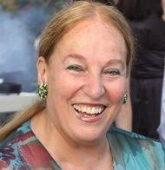 | Shulamith Bahat je rođena u Izraelu kao Shulamith Hochberg. Nalazi se na čelu muzeja „Beit Hatfutsot“ u Americi, institucionalnog i programskog tijela, osnovanog 2010. sa ciljem da se i u tom dijelu svijeta predstave razne, specijalne izložbe, inovativni kulturni i intelektualni programi Beit Hatfutsota, Muzeja jevrejskog naroda. Penzionisana je kao pomoćnica izvršnog direktora Američkog jevrejskog komitete, nakon više od tri decenije rada. Pod njenim nadzorom odvijao se globalni organizacioni razvoj AJC, rad kancelarija u Americi i u Izraelu, program za obuku, kao i rad nacionalnih, upravljačkih i rukovodećih struktura.  Bila je i dio tima koji je kreirao politiku i program rada AJC, gdje je dva puta bila vršilac dužnosti direktora.
Rukovodila je i obimnim strateškim planom 1990. god, koji je doprinio da organizacija preusmjeri svoju misiju i ojača finansije. Počasni je izvršni direktor AJC.
G-đa Bahat se našla među 50 top lidera jevrejskog svijeta 2001.g., i time postala najistaknutija Jevrejka - poslovna žena i Sabra u nacionalnim organizacijama Amerike. Ostavši udovica 1990. godine sa dvoje maloljetne djece, odbila je ponuđenu funkciju Izvršnog direktora.
Kao međunarodni lider sa ogromnim poslovnim vezama širom svijeta, nalazi se u upravnim odborima brojnih jevrejskih fondacija. U ime Ministrstva spoljnih poslova Izraela, g-đa Bahat je bila direktorka za izraelski program na univerzitetima u Americi i Kanadi od 1970 do 1978.
Diplomirala je sociologiju i političke nauke na Hebrejskom Univerzitetu. Magistrirala je na odsjeku za urbanističko planiranje, Izraelski fakultet tehnologije. Postdiplomske studije je nastavila na Univerzitetu Pensilvanija.
G-đa Bahat je služila pet godina kao oficir u Izraelskim odbrambenim snagama i ima čin kapetana.
- Panel: „Izrael, demokratska jevrejska država i njen uticaj na dijasporu“ Dr. Gadi Taub, istoričar, pisac, scenarista i novinar.
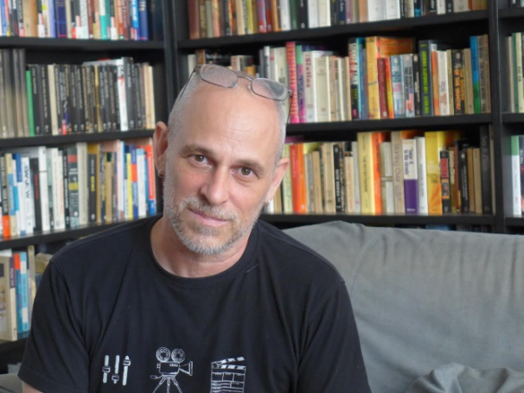 | Dr Gadi Taub, istoričar, pisac, scenarista i novinar, rođen je 1965. godine u Jerusalimu. Doktorirao je američku istoriju na Rutgers Univerzitetu.  Pored knjiga fantastike, objavio je i nekoliko zbirki eseja: Očajnička pobuna: Eseji o savremenoj izraelskoj kulturi (hebrejski), Šta je Cionizam (hebrejski) i Doseljenici i borba za smisao Cionizma (objavljena na Jejl Univerzitetu na engleskom jeziku, 2010).  Dr Taub predaje na Odsjeku za komunikacije i Školi za javnu politiku na Hebrejskom univerzitetu u Jerusalimu. Piše kolumne za izraelsku i međunarodnu štampu (Haaretz, New York Times, New Republic i razne druge evropske novine).
- Predavanje: „Iz pilotske kabine - Današnji izazovi u oblasti obrazovanja i poljoprivrede u Izraelu“ General brigadir Ram Shmueli,
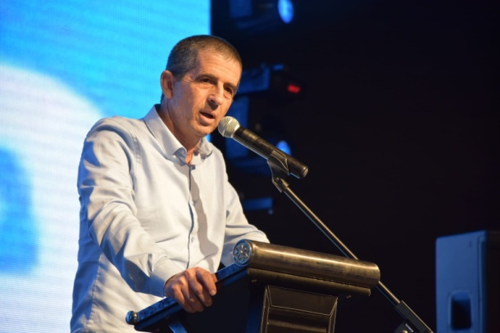 | Rođen je 1960.g. u porodici farmera.  Vojno iskustvo:  U vazduhoplovstvu je proveo 40 godina.  1978-2008. borbeni pilot u Izraelskim vazduhoplovnim snagama, komandant eskadrile f-16, komandant baze 2 IAF, velike baze i šef Obavještajne službe u Izraelskim vazduhoplovnim snagama.
5500 časova letenja i 350 operativnih misija iznad neprijateljske teritorije.
2008-2019. rezervni vojni pilot.
Obrazovanje:
1990.g.Diploma američkog vojnog vazduhoplovstva i Aurbon Univerziteta.
2000.g. Magistrirao na Harvardu - javna politika KSG
Društvene i obrazovne ustanove i upravljanje od kada je penzionisan prije 11 godina:
- 2008-2019:
- Predsjednik NVO „HashomerHachadash“, poljoprivrednici i mladi koji čuvaju zemlju.
- Osnivač i predsjednik pokreta "Meetchabrim - povezivanje sa zajedničkom budućnošću". Kao lider ovog pokreta dobio je nagradu Unity Prize od predsjednika Izraela g-dina Rivlina.
- Osnovao je i „Education cities“. Predsjednik je omladinskog sela KfarGalim.

Nagrade:
- Najbolji diplomac vazduhoplovne akademije kao borbeni pilot -1980.
- Unity Prize od predsjednika Izraela g-dina Rivlina 2015.
Bavi se proizvodnjom organske hrane, uzgaja masline i proizvodi maslinovo ulje na porodičnoj farmi.
Daje sve od sebe kako bi standarde i iskustva stečena u vazduhoplovstavu iskoristio za promociju društvenih promjena u Izraelu.
Voli jevrejski narod i državu Izrael.
- Panel: „Izrael 2019, od Irana i Bliskog istoka do ekonomskih i naučnih dostignuća; Alyah...“
General brigadir u penziji Dr Ephraim Lapid
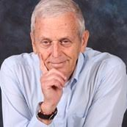 | General brigadir u penziji Dr Ephraim Lapid, predaje na Bar-Ilan Univerzitetu i IDC Herzliya, Izrael.  Bio je viši obavještajni oficir u Izraelskim odbrambenim snagama, kao i njihov predstavnik i instruktor na Izraelskom nacionalnom koledžu odbrane.  Nakon što se povukao iz Izraelske vojske, bio je visoki zvaničnik u Jevrejskoj agenciji. Obavljao je i mnoge druge javne i poslovne funkcije.
- Predavanje: „Biti Jevrej u 21.vijeku“ g-din Avraham Infeld

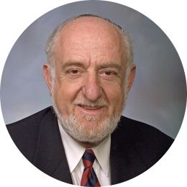 | G-din Avraham Infeld je počasni predsjednik Hillel Fondacije, konsultant Tikkun Olama na Reut Institutu i član Fakulteta Mandel Instituta. Za predsjednika Borda izraelskog Hilela izabran je u maju 2012. Neprofitnu, obrazovnu instituciju „Melitz“, koja njeguje jevrejski identitet, osnovao je 1970.g. Bio je i predsjednik Arevima; osnivač San Francisko federacije „Amuta“ u Izraelu; predsjednik Borda „Israel Experience“, D.O.O.
G-din Infeld je bio i generalni direktor obrazovnih podružnica Gešer Instituta i Šalom Hartman Instituta. Tri godine je proveo u Londonu kao direktor Sekretarijata za mlade, Jevrejske Agencije za Evropu.
G-din Infeld je bio i prvi internacionalni direktor „Birthright-a“. Rukovodio je procesom planiranja čime je stvoren jedan od najboljih obrazovnih programa u jevrejskom svijetu.
Diplomirao je na Hebrejskom univerzitetu Bibliju i jevrejsku istoriju kao i pravo na Tel Aviv Univerzitetu. Prestižnu nagradu, „Samuel Rothberg“ Hebrejskog univerziteta u Jerusalemu, dobio je 2005.
Proglašen je za počasnog doktora Muhlenberg koledža i Hebrejskog Union koledža za doprinos u oblasti obrazovanja
- Jevrejska ženska mreža / predavanje: “Ženi Lebl”, g-đa Ana Lebl, predsjednica Jevrejske zajednice Split.
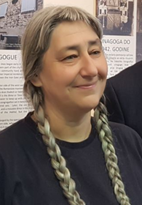 | Gospođa Ana Lebl, po profesiji arheolog, predsednica je Jevrejske zajednice u Splitu.

- Predavanje, pitanja i odgovori: ”Turizam …G-din Ivan Rona

